Об угрозе обрушения многоэтажных зданий смешанных каркасов в связи с явлением самопроизвольного расслоения кирпичных наружных несущих стен в условиях континентального климата (аналитическая записка).
Кандидата технических наук Карнет Ю.Н.
Самопроизвольное расслоение кирпичных наружных несущих стен – это явление, которое имеет чрезвычайно мало описаний в справочной и нормативной литературе, но существенно влияет на возможность их обрушения при длительном сроке эксплуатации многоэтажных зданий (жилые, административные, культурные и др.).
Эффект самопроизвольного разделения несущих кирпичных наружных стен на две скорлупы: внутреннюю и наружную происходит в условиях наличия зимних отрицательных температур. В это время года, температура внутри помещения около плюс 20÷25 градусов Цельсия, а температура на улице имеет отрицательное значение переменной величины.
Распределение температуры по толщине стены происходит – от плюс
25⁰ С до минус 35⁰ С и ниже в условиях Уральского климата. На фоне этого температурного распределения через кирпичную кладку стены происходит влагоперенос.
Известно, что иногда через один квадратный метр боковой поверхности стены может перемещаться до 8–12 вёдер воды за период действия отрицательных температур наружного воздуха. Находящиеся в воздухе газообразные молекулы воды перемещаются из зоны повышенных температур (внутреннее помещение) в зону пониженных температур (наружная поверхность стены), после «точки росы» переходят в жидкое состояние, превращаются в лёд, который расширяется в объёме и разрушает внутреннюю структуру кирпичной кладки.
Период разрушения структуры кирпичной кладки зависит от качества кирпича и раствора. Хороший кирпич может выдержать до 50 циклов «замораживания-оттаивания», а обычный и 5 циклов иногда не выдерживает. Воздействие «ледяного домкрата» внутри стены разрушает ее на две половинки – две скорлупы (наружную и внутреннюю). На внутреннюю скорлупу в смешанных каркасах зданий опираются сборные железобетонные плиты или балки перекрытий на каждом этаже. В отдельных зданиях их количество может достигать 15 и более дисков перекрытий.
Скрытое внутреннее расслоение наружной кирпичной стены на две скорлупы привело к трагедии в г. Омске 12 июля 2015 года, когда в результате её обрушения погибли 24 курсанта.
Чтобы в дальнейшем предотвратить такие трагедии, я хочу рассказать о тех случаях самопроизвольного расслоения кирпичных стен в зданиях «смешанного» каркаса, которые были нашими специалистами своевременно выявлены и устранены в Свердловской области, начиная с 1990 годов.
Впервые явление самопроизвольного расслоения кирпичных наружных несущих стен было обнаружено нами при обследовании памятника архитектуры – Дома дружбы на ул. Горького в Екатеринбурге в 1996 году. На первый взгляд, гладкая стена этого бывшего купеческого дома в возрасте 130 лет не вызывала никаких тревожных опасений, были лишь небольшие трещинки по концам перемычек.
В дальнейшем, при инструментальном обследовании мы обнаружили внутри кирпичной кладки зазор между наружной и внутренней верстой от 5 до 45 мм.
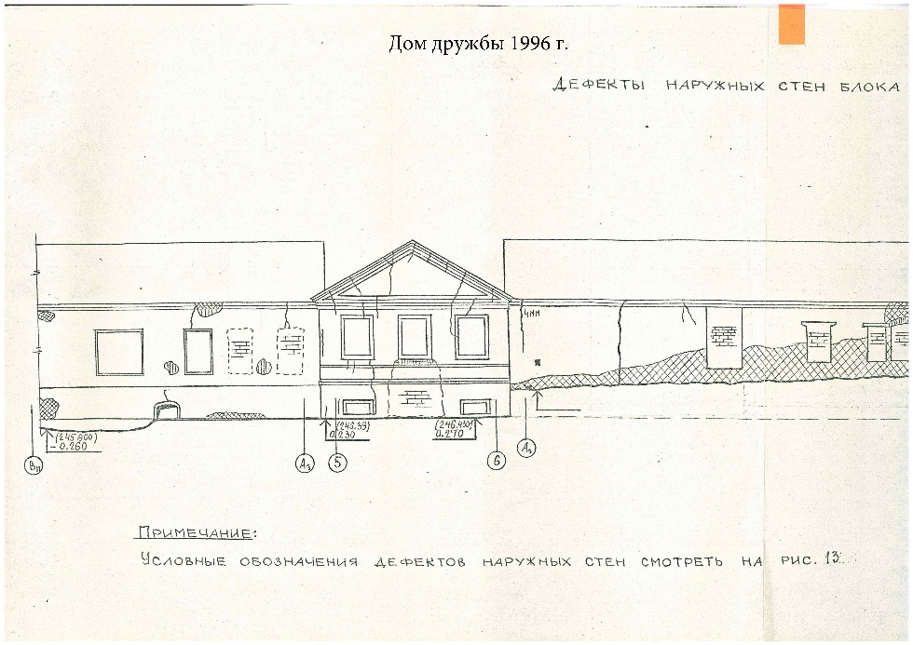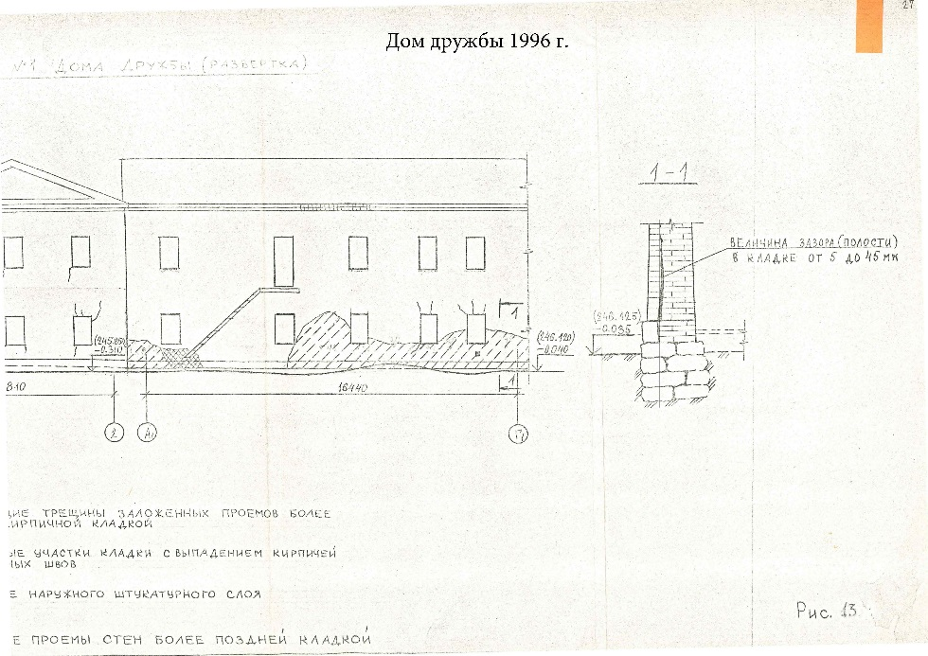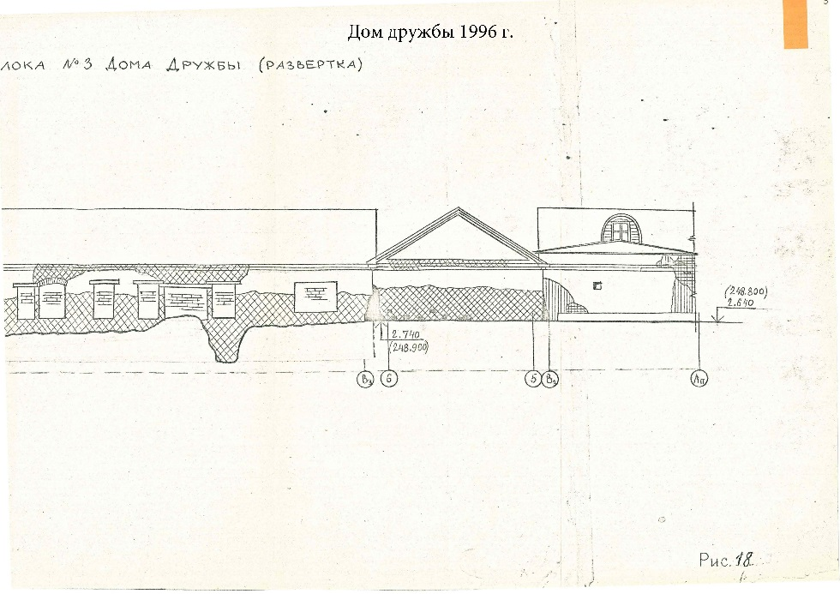Рисунок 1
На рисунке 1 заштрихованная зона – это зона расслоившейся кирпичной кладки за прошедший жизненный период (более 130 лет)

.В 1960 – 1980 гг. в строительной практике СССР очень широко применялся мешанный каркас, сначала – в 2–3- этажных зданиях, затем стал использоваться при строительстве 5÷16-этажных зданий. В условиях дефицита строительных материалов несущая кирпичная стена выполняла одновременно две функции: ограждающую и несущую. Вертикальные нагрузки с межэтажных перекрытий в виде сборных железобетонных плит или балок передавались на внутреннюю часть наружной стены.
За прошедший период зданий такого типа построено очень много, и период их нынешней эксплуатации составляет в отдельном случае более 80 лет.
В случае возникновения самопроизвольного расслоения кирпичных наружных несущих стен, они превращаются в «мины» замедленного действия. На первый взгляд, ровная плоскость стены здания не вызывает тревоги, но в это время внутри стены происходит мощное продольное расслоение на высоту нескольких этажей, и тогда гибкость стены за счёт уменьшения её толщины достигает критической величины, вызывая трагические последствия.
Так случилось в общежитии сельскохозяйственного техникума в 2003 году в г. Реже Свердловской области. К счастью, студенты в это время находились на каникулах, и общежитие было пустым (см. рисунок 2).
Рисунок 2

Несмотря на прекрасный внешний вид здания (см. рисунок 3) было обнаружено самопроизвольное расслоение кирпичных наружных несущих стен в общежитии Уральской государственной юридической академии, конструкция была своевременно усилена.
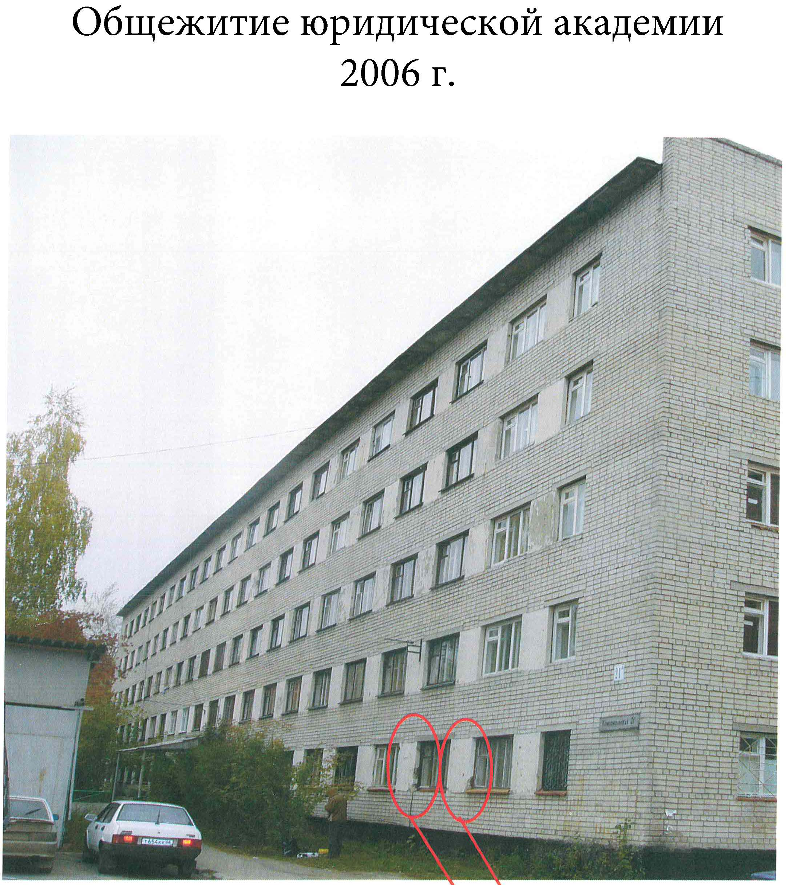

Рисунок 3

Были подставлены страховочные рамы, демонтирован внешний слой и укреплен внутренний слой кирпичной кладки, разработаны рекомендации, ограничивающие проникновение влаги внутрь кирпичные кладки.
В 2006 году удалось предотвратить трагедию в плавательном бассейне «Урал» в Екатеринбурге, буквально накануне открытия бассейна, после капитального ремонта чаши (см. рисунок 4).
Рисунок 4
Чашу прекрасно отремонтировали, но не обратили внимания на то, что творится с несущими конструкциями: кирпичными стенами и кирпичными несущими пилястрами наружных стен. Кирпичные пилястры расслоились внутри и находились в предельном состоянии: вот-вот могли рухнуть. Хорошо, что администрация города пригласила наших специалистов осмотреть здание уже после завершения ремонта чаши. Железобетонные балки пролётом 18 метров, на которые опирается кровля здания сместились с опоры на 80 мм. Они вот-вот могли обрушиться на чашу плавательного бассейна с высоты 12 метров.
Мэр города Екатеринбурга дал распоряжение провести обследование всего спортивного комплекса. Когда начали выполнять наши мероприятия, стена развалилась, плиты прямо на кране развалились. Все поняли, о чем мы предупреждали, и, таким образом, удалось избежать человеческих жертв.

Опасная ситуация с расслоением наружных стен сложилась в плавательном бассейне
«Нептун» в 2010 году в поселке Заречный (рисунок 5).

Рисунок 5

В плавательном бассейне «Дельфин» в Нижнем Тагиле 6-метровая балка-перемычка опиралась на наружную кирпичную стену, стена расслоилась и шестиметровые железобетонные балки обрушились. Чудом обошлось без жертв (рисунок 6).
Рисунок 6
Явлению ускоренного расслоения наружных кирпичных стен в условиях Уральского климата способствует подсос капиллярной влаги из грунта при «росте» культурного слоя дневной поверхности земли в городских условиях. В результате подъёма культурного слоя земли происходит перемыкание слоя горизонтальной гидроизоляции, которая обычно выполняется в цокольной части под нижним торцом стены, после чего происходит ускоренный подсос капиллярной влаги в структуру кирпичной кладки, воздействие отрицательных температур разрушает структуру кирпича, поднимающаяся верх влага ускоряет процесс расслоения стены на две скорлупы.
Только опытные специалисты по обследованию зданий могут выявить признаки начавшегося процесса внутреннего расслоения стены, а рядовой собственник здания не почувствует тревоги, если он не обладает специальными знаниями. Между тем, в соответствии с ФЗ № 384 «Технический регламент о безопасности зданий и сооружений» ответственность за обрушение конструкций в течение всего жизненного цикла несет собственник.

Задача специалистов, занимающихся обследованием технического состояния зданий и сооружений, донести до собственников зданий со смешанным каркасом информацию о потенциальной опасности явления внутреннего расслоения наружных стен.
Вокруг нас десятки тысяч зданий, построенных в 1960-х – 1980 годах с применением «модного» в то время смешанного каркаса, когда на наружную кирпичную стену опираются диски перекрытий из сборных железобетонных плит. В случае повышенной влажности в помещениях таких зданий есть опасность ускоренного возникновения самопроизвольного расслоения кирпичных наружных несущих стен с последующим обрушением частей здания.
С целью не допущения в дальнейшем гибели людей рекомендуется Правительству Свердловской и других областей с отрицательными температурами в зимний период составить список многоэтажных зданий со «смешанным» каркасом, привлечь специалистов для выявления в наружных несущих стенах скрытых внутренних расслоений с разработкой в необходимых случаях технических решений по устранению угрозы обрушения их отдельных частей в течение всего жизненного цикла здания.

